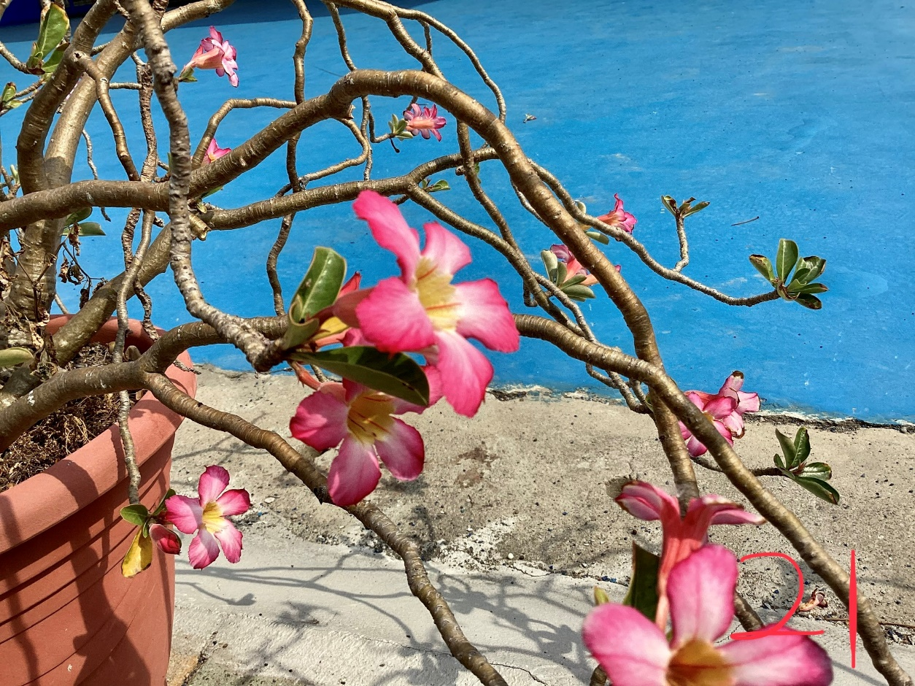

海邊的花朵

我覺得它就好像沙灘長出來，看著美麗的大海，

我希望看 到這張照片的人可以好好欣賞它鮮豔的

花瓣和美麗的葉片。

林綵婕 | 花現大目降| 20230529